**密码学第十次作业**

1.【数字签名的基础知识】

（1）数字签名实现的其他方法难以实现的安全目标是： $____________$。

（2）一个数字签名方案是一个5元组 $\left(M, A, K, S, V\right)$，其中， $M$ 是 $____________$， $A$ 是 $____________$， $K$ 是 $____________$， $S$ 是 $____________$， $V$ 是 $____________$。

（3）数字签名的另一种形式化定义如下：一个数字签名方案包括三个概率多项式时间算法，常记为 $Π=\left(Gen, Sign, Vrfy\right)$。其中： $Gen$ 为 $____________$，接受输入安全参数 $1^{n}$，输出 $____________$； $Sign$ 为 $____________$，接受输入消息 $m$ 和 $____________$（选填：公钥 $pk$ 或私钥 $sk$），输出签名 $σ$； $Vrfy$ 为 $____________$，接受输入 $____________$，输出一比特数据 $b$，若 $b=1$ 则表示签名有效，反之若 $b=0$ 则表示签名无效。

（4）请从攻击者的能力出发，从低到高列出5种对数字签名的攻击类型： $____________$、 $____________$、 $____________$、 $____________$、 $____________$；请从对签名方案遭受攻击的危害性出发，从高到低列出4种成功攻击签名方案的攻击目标： $____________$、 $____________$、 $____________$、 $____________$。

（5）数字签名是一种 $___________$ 机制，它使得消息的产生者可以添加一个起签名作用的码字。通过计算消息的Hash值并用产生者的 $_______$ 加密 Hash 值来产生签名。

（6）数字签名应满足哪些要求？

2.【数字签名的具体实现方案】

（1）ElGamal数字签名方案：

I. ElGamal数字签名方案的基本元素是 $____$ 和 $____$，二者的关系为 $____________$。其密钥生成算法如下：用户 $A$ 生成 $____________$，使得 $____________$，计算 $____________$，则 $A$ 的私钥是 $____$，公钥是 $________$。

II. 取 $q=19$， $α=13$， $X_{A}=7$，选取 $K=11$ 满足 $________________$，求对消息 $m=4$ 的签名 $(S_{1},S_{2})$，并对该签名进行验证。

III. Elgamal签名过程选取的随机数 $K$ 需要保密，且每对一个消息签名时 $K$ 都要重新生成。对于II.的例子，请写出：

$a.$ 若敌手知晓 $K=11$，计算出私钥 $X_{A}$ 的过程。

$b.$ 若敌手不知晓 $K$，但敌手截获另一也选取同一随机数 $K$ 的对 $m^{'}=17$ 的签名 $\left(2,15\right)$，则其也可以计算出私钥 $X_{A}$，请写出计算过程。

（2）ECDSA数字签名方案：

I.选取公共参数：选取椭圆曲线 $E_{p}(a,b)$ 和基点 $G$。

本题选择曲线 $E_{11}(1,6)$，基点 $G=(5,9)$，易知点 $G$ 的阶 $n=____$。

II.密钥生成算法：签名者选择私钥 $d(1≤d≤n−1)$，计算公钥 $Q$。

本题选择 $d=5$，则 $Q=________$。

III.签名算法：选取随机数 $k(1≤k≤n−1)$，计算消息 $m$ 的合法签名 $(r,s)$。

本题选择 $k=6$，假设消息 $m$ 的哈希值 $H\left(m\right)=20220529$，请写出计算 $(r,s)$ 的过程。

IV.验证算法：根据公钥 $Q$，验证消息 $m$ 的签名 $(r,s)$。

请写出对上一问所求签名的验证过程。

（3）一个不安全的签名方案如下：

公共参数选取：选取素数 $q$ 和它的本原根 $α$。

密钥生成算法：选取私钥 $X\left(X<q\right)$，公钥 $Y=α^{X} mod q$。

签名算法：对 $m \left(\gcd\left(m, q−1\right)=1\right)$ 生成签名：求 $Z=Xm^{−1} mod \left(q−1\right)$，签名为 $s=α^{Z} mod q$。

验证算法：比较 $s^{m}=Y mod q$。

请写出对该签名方案的通用伪造方案。

3.【密钥管理与分发】

（1）对称密钥分配有4种基本方法，分别为：

① $________________________________________________$；

② $________________________________________________$；

③ $________________________________________________$；

④ $________________________________________________$。

（2）Needham-Schroeder协议是最经典的会话密钥分发协议（尽管存在一定安全问题），其中基于对称加密的对称密钥分发方案被称为NSSK，而基于非对称加密的对称密钥分发方案被称为NSPK。

I.请结合PPT内容并查阅资料，画出NSSK协议的流程图并写出协议执行步骤。

II. （选做）请查阅资料，画出NSPK协议的流程图并写出协议执行步骤。

1. 什么是公钥基础设施？创建PKI的主要目的是什么？

（4）以下是两个X509证书示例，请结合教材和该截图分析X.509证书的结构，并回答：两证书分别是用谁的私钥签名的？访问https网页时，浏览器如何对该网页的证书验证？

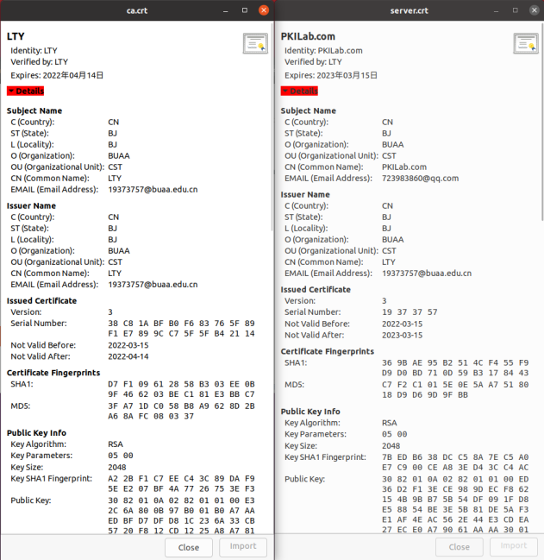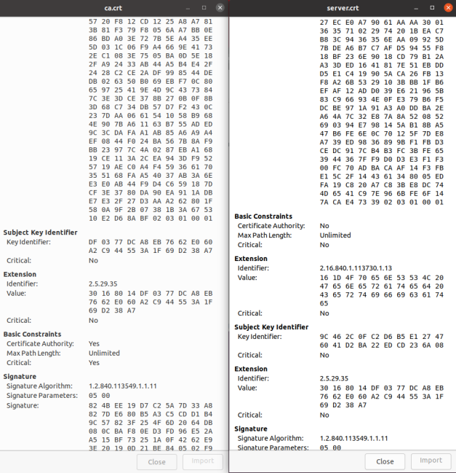

**注意：**

以上作业请使用**pdf**文档格式提交，于**2023年5月28日（星期日）23:59**之前在OJ系统上提交，并将作业命名为“**学号_姓名_密码学第十次作业**”。如“20371234_张三_密码学第十次作业”。